EXCELENTÍSSIMO SENHOR JUIZ FEDERAL DO JUIZADO ESPECIAL FEDERAL DE MACEIÓ/ AL

JESSIKA DOS SANTOS MORAES, brasileira, alagoana, desempregada, solteira, inscrita no RG nº. 3760022-2 SSP/AL e no CPF nº: 707.015.054-78, residente e domiciliada na Avenida Gama Lins, 168-A, Cidade Universitária, Maceió/AL, CEP: 57.080-000, vem, respeitosamente, perante Vossa Excelência, através de sua advogada adiante assinada (procuração anexa), com escritório profissional localizado na Av. Roberto Pontes Lima, nº 141, Trapiche, Maceió/AL, CEP: 57010-330, onde recebe citações e intimações, com fulcro nos artigos 20 da Lei n° 8.742/93, artigos 3º segs. da Lei n° 10.259 e artigo 319 do Novo Código de Processo Civil, propor:

AÇÃO DE CONCESSÃO DE BENEFÍCIO ASSISTENCIAL À PESSOA COM DEFICIÊNCIA

Em face do INSTITUTO NACIONAL DE SEGURO SOCIAL - INSS, autarquia federal, devendo ser citada na pessoa de seu representante legal, com endereço na Rua da Praia, 149, Centro, Município de Maceió, Estado de Alagoas, CEP 57020-000, pelas razões de fato e de direito a seguir expostas.

1. PRELIMINARMENTE

1.1 – Da Concessão Do Benefício De Justiça Gratuita
A requerente não possui condições de arcar com as presentes despesas processuais sem grande prejuízo em sua subsistência e de sua família, uma vez que é pobre na forma de lei e encontra-se incapacitada ao trabalho.
Por tais razões e com fulcro no Art. 5º, LXXIV, da CF e Art. 98, da lei 1.105/15, requer a concessão do benefício da justiça gratuita, uma vez que a parte autora não possui recursos para arcar com as despesas processuais e sucumbenciais sem prejuízo do próprio sustendo e de sua família.

2. DA SÍNTESE FÁTICA

2.1 – Do Indevido Indeferimento
A parte Autora, em 13/02/2025 pleiteou ao INSS por seu direito constitucional, requerendo a concessão do benefício assistencial à pessoa com deficiência - LOAS - gerando um número identificatório de benefício 719.443.753-9. Entretanto seu pedido de concessão do benefício foi negado pela autarquia federal sob alegação de “Não atender ao requisito de impedimento de longo prazo para acesso ao BPC/LOAS”, conforme ato impugnado anexado à demanda.

INDEFERIMENTO INDEVIDO

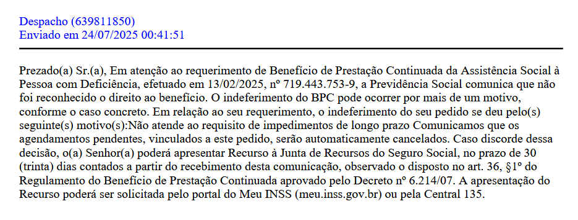
Ocorre que a parte Autora, conforme exposto na presente ação, encontra-se incapacitada para o trabalho de forma TOTAL e PERMANENTE, em face da patologia GRAVE que compromete sua capacidade laborativa, sendo imprescindível o deferimento do pedido ora pleiteado com a consequente concessão do benefício assistencial, devendo a decisão ser imediatamente reformada.
Importante ressaltar que, quando da requisição do benefício, a parte Autora já havia cumprido todos os requisitos necessários para obtenção do mesmo, estando incapacitada para o labor e em clara situação de hipossuficiência econômica e estado de miserabilidade familiar.
Mister ressaltar a importância da concessão deste benefício assistencial para a parte autora, que está incapacitada para as funções da vida diária e não possui meios de prover sua subsistência e de sua família, o que agrava a situação de extrema vulnerabilidade social em que se encontra e consequentemente impossibilita sua inclusão no mercado de trabalho.
Ademais, é de se observar que a incapacidade que aflige a parte Autora impede que seja absorvido pelo mercado de trabalho, especialmente pela natureza das oportunidades de labor fornecidas pela região onde reside, ficando a mercê dos cuidados de seus familiares, estes em estado de grande miserabilidade econômica e social agravado pela situação da parte Autora.
A Constituição Federal de 1988 diz expressamente em seu artigo 3º que constituem objetivos fundamentais da República Federativa do Brasil "erradicar a pobreza e marginalização e reduzir as desigualdades sociais”, porém, como seguir estes preceitos se o INSS cria tantos empecilhos administrativos e adota uma política afrontosa aos direitos do trabalhador.
Dito isto, fica claro que a Seguridade Social pátria tem ferido frontalmente o referido dispositivo, condenando a parte Autora à um futuro pobre e indigno, aumentando as desigualdades sociais e, por consequência, o exército de marginalizados e destituídos de qualquer consideração neste país. Neste passo, requer a concessão do devido benefício assistencial à pessoa com deficiência requerido em sede administrativa.

2.2 – Da Incapacidade Laborativa e Do Impedimento de Longo Prazo – Incapacidade Permanente
A parte autora, conforme documentação anexa aos autos, é portadora de patologias de origem física que a incapacitam para o trabalho. Identificadas pelo CID: I05 + I00 + M54.4 + M79 + M13 estas patologias incapacitantes acometem principalmente o sistema CARDIOVASCULAR, NEUROLÓGICO e musculoesquelético da parte autora, o que acarreta em graves limitações para o seu labor e atos da vida independente, como se pode observar no atestado abaixo, delineado com o histórico médico da postulante.

HISTÓRICO CLÍNICO DAS PATOLOGIAS QUE INCAPACITAM A PARTE AUTORA
DOCUMENTOS | EXAME BASE | CID 10
ATESTADO DETALHADO 2025 | LAUDO MÉDICO REUMATOLÓGICO | I05 + I00 + M54.4 + M79 + M13

ATESTADO DETALHADO 2025 – INCAPACIDADE IRREVERSÍVEL E OMNIPROFISSIONAL (TOTAL E PERMANENTE)

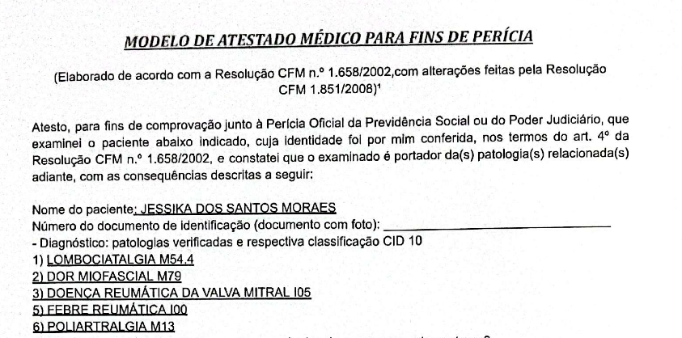

Com base no atestado médico apresentado, pode-se afirmar que a parte autora é portadora de diversas patologias que comprometem sua capacidade funcional, sendo a FEBRE REUMÁTICA (CID I00) uma das mais preocupante por seu caráter GRAVE e potencialmente incapacitante. Essa condição inflamatória sistêmica pode afetar de forma severa as articulações, o sistema nervoso central e, principalmente, o coração, como indicado também pela DOENÇA REUMÁTICA DA VALVA MITRAL (CID I05). Tais complicações comprometem de maneira significativa a capacidade da autora para exercer atividades laborativas, uma vez que geram limitações físicas intensas, dores crônicas, fadiga e risco cardiovascular. Assim, resta evidente a presença de incapacidade TOTAL E PERMANENTE para o trabalho, reforçando a necessidade da concessão do benefício assistencial como forma de garantir sua dignidade e subsistência.
A parte autora juntou aos autos da presente ação um LAUDO MÉDICO emitido por especialista em REUMATOLOGIA, que confirma que a Autora é portadora de febre reumática desde a infância, com comprometimento do sistema nervoso central, especificamente por Coreia de Sydenham, uma complicação neurológica grave associada à doença.
Além disso, a médica reumatologista atestou que a autora necessita de uso contínuo de Benzetacil a cada 21 dias por toda a vida, evidenciando a cronicidade e a gravidade da condição, que exige tratamento permanente e rigoroso.
Este documento reforça a incapacidade permanente da autora, uma vez que o acometimento neurológico compromete de forma significativa sua funcionalidade física e cognitiva, tornando inviável o exercício de qualquer atividade laboral regular. Trata-se, portanto, de uma condição médica irreversível, que justifica plenamente a necessidade de proteção social por meio da concessão de benefício assistencial.

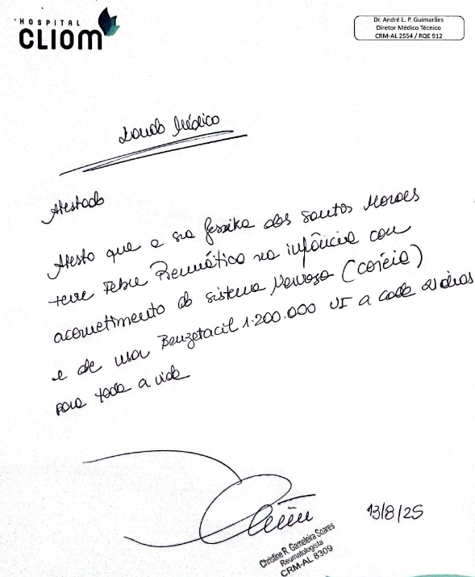

2.3 – Da Miserabilidade Comprovada
A parte autora se encontra em uma extrema miserabilidade, evidenciada pela sua situação econômica. A atualização do Cadastro Único, realizada em 10 de julho de 2025, aponta que sua renda familiar per capita é entre R$ 105,00 a 210,00, valor que está significativamente abaixo do limite estipulado para a caracterização da pobreza extrema.

CADÚNICO ATUALIZADO – RENDA PER CAPITA INFERIOR A ¼ DO SALÁRIO MÍNIMO - MISERABILIDADE COMPROVADA
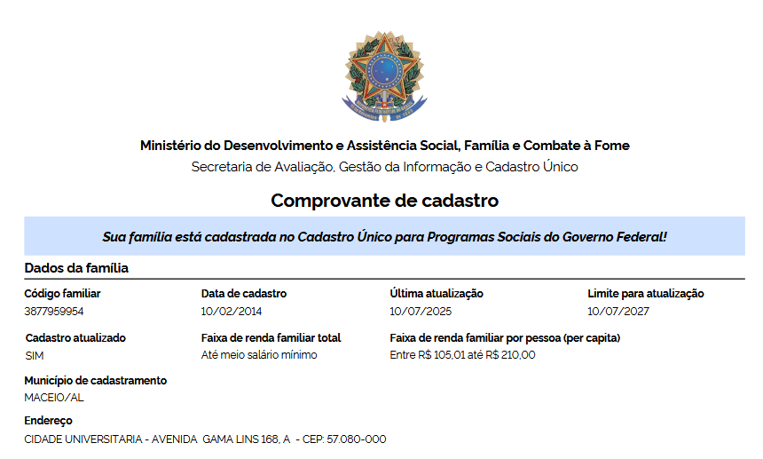

RECONHECIMENTO NA ESFERA ADMINISTRATIVA DO REQUISITO DA RENDA PER CAPITA ATENDIDO


Além disso, a condição de vulnerabilidade é reforçada pela ausência de outros meios de subsistência e pelo impacto que essa realidade gera em sua qualidade de vida e na de sua família. O BPC, que visa garantir uma proteção mínima a pessoas com deficiência e idosos em situação de vulnerabilidade, torna-se, portanto, uma medida essencial para assegurar a dignidade da parte autora.

3. DO DIREITO

A decisão do INSS é injustificada e contraria frontalmente o conjunto de provas anexado, a legislação previdenciária e, até mesmo, o próprio texto constitucional, uma vez que a parte Autora é portadora de doença incapacitante, conforme atestado médico anexo, e sua renda familiar per capta é inferior a ¼ do salário mínimo, devendo, portanto, ter seu benefício concedido, como assim predispõe o Art. 20, da Lei 8.742/93

Art. 20. O benefício de prestação continuada é a garantia de um salário-mínimo mensal à pessoa com deficiência e ao idoso com 65 (sessenta e cinco) anos ou mais que comprovem não possuir meios de prover a própria manutenção nem de tê-la provida por sua família.
[...]
§ 2º Para efeito de concessão do benefício de prestação continuada, considera-se pessoa com deficiência aquela que tem impedimento de longo prazo de natureza física, mental, intelectual ou sensorial, o qual, em interação com uma ou mais barreiras, pode obstruir sua participação plena e efetiva na sociedade em igualdade de condições com as demais pessoas.
[...]
§ 3º Considera-se incapaz de prover a manutenção da pessoa com deficiência ou idosa a família cuja renda mensal per capita seja:
I- Inferior a um quarto do salário mínimo;

Cumpre ressaltar que a demandante não recebe nenhum outro benefício previdenciário, cumprindo o requisito imposto pelo Art. 20, §4º, da Lei 8.742/93 para a concessão do supracitado benefício:

[...]
§ 4º O benefício de que trata este artigo não pode ser acumulado pelo beneficiário com qualquer outro no âmbito da seguridade social ou de outro regime, salvo os da assistência médica e da pensão especial de natureza indenizatória.

Mesmo o autor cumprindo o requisito do critério objetivo para aferição do estado de miserabilidade, ou seja, o critério previsto no §3º, I, da Lei do LOAS de 93, este não deve ser o único método utilizado para a aferição do referido estado de grave hipossuficiência social, devendo, o julgador, munir-se do princípio do livre convencimento motivado e das mudanças legislativas advindas da Lei 13.982/2020 para analisar o caso concreto da demandante e as conjunturas pessoais que a rodeiam e, consequentemente, alteram suas condições socioeconômicas. Assim prevê a jurisprudência atual do TRF4 em consonância com a decisão do STF na Resp 0002933-39.2005.4.01.3804:

EMENTA: BENEFÍCIO ASSISTENCIAL. PORTADOR DE DEFICIÊNCIA. CONDIÇÃO SOCIOECONÔMICA. MISERABILIDADE. PREENCHIMENTO DE REQUISITOS. RENDA FAMILIAR. ART. 20, §3º, DA LEI 8.742/93. RELATIVIZAÇÃO DO CRITÉRIO ECONÔMICO OBJETIVO. STJ E STF. PRINCÍPIOS DA DIGNIDADE DA PESSOA HUMANA E DO LIVRE CONVENCIMENTO DO JUIZ. BENEFÍCIO DE RENDA MÍNIMA. IDOSO. EXCLUSÃO. TUTELA ESPECÍFICA. IMPLANTAÇÃO DO BENEFÍCIO.
1. O direito ao benefício assistencial previsto no art. 203, V, da Constituição Federal e no art. 20 da Lei 8.742/93 (LOAS) pressupõe o preenchimento de dois requisitos: a) condição de pessoa com deficiência ou idosa e b) condição socioeconômica que indique miserabilidade; ou seja, a falta de meios para prover a própria subsistência ou de tê-la provida por sua família.
2. O Superior Tribunal de Justiça, ao julgar o REsp 1.112.557 representativo de controvérsia, relativizou o critério econômico previsto no art. 20, §3º, da Lei 8.742/93, admitindo a aferição da miserabilidade da pessoa deficiente ou idosa por outros meios de prova que não a renda per capita, consagrando os princípios da dignidade da pessoa humana e do livre convencimento do juiz.
3. Reconhecida pelo STF, em regime de repercussão geral, a inconstitucionalidade do §3º do art. 20 da Lei 8.742/93 (LOAS), que estabelece critério econômico objetivo, bem como a possibilidade de admissão de outros meios de prova para verificação da hipossuficiência familiar em sede de recursos repetitivos, tenho que cabe ao julgador, na análise do caso concreto, aferir o estado de miserabilidade da parte autora e de sua família, autorizador ou não da concessão do benefício assistencial.
4. Deve ser excluído do cômputo da renda familiar o benefício previdenciário de renda mínima (valor de um salário mínimo) percebido por idoso integrante da família. Aplicação analógica do art. 34, parágrafo único, da Lei 10.741/2003.
5. Declarada pelo Supremo Tribunal Federal a inconstitucionalidade do art. 1º-F da Lei nº 9.494/97, com a redação dada pela Lei nº 11.960/2009, os consectários legais comportam a incidência de juros moratórios equivalentes aos índices oficiais de remuneração básica e juros aplicáveis à caderneta de poupança (STJ, REsp 1.270.439/PR, 1ª Seção, Relator Ministro Castro Meira, 26/06/2013) e correção monetária pelo INPC e demais índices oficiais consagrados pela jurisprudência.
6. Havendo o feito tramitado perante a Justiça Federal, o INSS está isento do pagamento das custas judiciais, a teor do que preceitua o art. 4º da Lei n. 9.289/96.
7. O cumprimento imediato da tutela específica, diversamente do que ocorre no tocante à antecipação de tutela prevista no art. 273 do CPC, independe de requerimento expresso do segurado ou beneficiário e o seu deferimento sustenta-se na eficácia mandamental dos provimentos fundados no art. 461 do CPC.
8. A determinação de implantação imediata do benefício, com fundamento nos artigos 461 e 475-I, caput, do CPC, não configura violação dos artigos 128 e 475-O, I, do CPC e 37 da Constituição Federal.
(TRF4, AC 5008421-22.2013.404.7102, Quinta Turma, Relator p/ Acórdão Luiz Carlos de Castro Lugon, juntado aos autos em 15/12/2014)

A análise das condições familiares individuais da autora torna-se imprescindível uma vez expostos os preceitos da jurisprudência atual, acrescido pelo fato da parte autora viver com a filha, necessitando da ajuda diária da família e da comunidade.
Ainda não obstante, roga-se pelo cumprimento dos princípios fundamentais da dignidade da pessoa humana transcrito na Declaração Universal Dos Direitos Humanos, recepcionado por nossa Lei Maior, ora desrespeitados pelo Instituto Nacional Do Seguro Social – INSS.

Artigo XXII - Toda pessoa, como membro da sociedade, tem direito à segurança social e à realização, pelo esforço nacional, pela cooperação internacional de acordo com a organização e recursos de cada Estado, dos direitos econômicos, sociais e culturais indispensáveis à sua dignidade e ao livre desenvolvimento da sua personalidade.

A observância dos princípios da assistência social, previstos no Art. 4º da Lei 8.742/93, em especial o princípio da universalidade do atendimento (já violado pela decisão do INSS ao não conceder o pedido de concessão de benefício da autora) é necessária para concretizar, de forma inequívoca, o direito da demandante ao benefício suscitado:

Art. 4º A assistência social rege-se pelos seguintes princípios:
I - supremacia do atendimento às necessidades sociais sobre as exigências de rentabilidade econômica;
II - universalização dos direitos sociais, a fim de tornar o destinatário da ação assistencial alcançável pelas demais políticas públicas;
III - respeito à dignidade do cidadão, à sua autonomia e ao seu direito a benefícios e serviços de qualidade, bem como à convivência familiar e comunitária, vedando-se qualquer comprovação vexatória de necessidade;
IV - igualdade de direitos no acesso ao atendimento, sem discriminação de qualquer natureza, garantindo-se equivalência às populações urbanas e rurais;
V - divulgação ampla dos benefícios, serviços, programas e projetos assistenciais, bem como dos recursos oferecidos pelo Poder Público e dos critérios para sua concessão.

Portanto, diante do exposto, o Autor, conforme sobejamente demonstrado, satisfaz as condições exigidas, por força da Legislação em vigor, para a concessão do benefício assistencial à pessoa com deficiência, ao passo em que requer que sua demanda seja analisada pela presente via judicial e, no fim, pugna para que seu benefício seja concedido.

PRECEDENTE JURISPRUDENCIAL QUE RECONHECEU A FEBRE REUMÁTICA COMO PATOLOGIA INCAPACITANTE
O precedente do Tribunal Regional Federal da 5ª Região (TRF-5), julgado em 08/02/2017, reconhece expressamente a febre reumática como patologia grave e incapacitante, especialmente quando associada a complicações cardíacas. No caso analisado, a autora, com apenas 30 anos de idade, era portadora de cardiopatia severa decorrente da febre reumática, tendo passado por três cirurgias de troca da válvula mitral.
Este julgado reforça o entendimento de que a febre reumática, quando evolui para quadros de comprometimento cardíaco ou neurológico, deve ser tratada como causa legítima de incapacidade total e permanente, ensejando o deferimento de benefícios previdenciários ou assistenciais.
Nesse sentido, destaca-se o seguinte julgado do Tribunal Regional Federal da 5ª Região, que reformou sentença de indeferimento e concedeu aposentadoria por invalidez, diante da constatação da incapacidade irreversível da parte autora:

EMENTA: PREVIDENCIÁRIO. AUXÍLIO-DOENÇA OU APOSENTADORIA POR INVALIDEZ. AUTORA QUE CONTA COM 30 ANOS DE IDADE, PORTADORA DE CARDIOPATIA GRAVE DECORRENTE DE FEBRE REUMÁTICA, HAVENDO TROCADO A VÁLVULA CARDÍACA MITRAL POR TRÊS VEZES. LAUDO MÉDICO JUDICIAL CONTUNDENTE QUANTO À IRREVERSIBILIDADE DA INCAPACIDADE. INCAPACIDADE QUE SUBSISTIA QUANDO DA CESSAÇÃO INDEVIDA EM 11/05/2014. CONJUNTO PROBATÓRIO FAVORÁVEL À PRETENSÃO. SENTENÇA DE INDEFERIMENTO. PROVIMENTO DO RECURSO PARA CONCESSÃO DE APOSENTADORIA POR INVALIDEZ. RECURSO DA AUTORA PROVIDO.

(TRF-5 - Recursos: 05013113620164058502, Relator.: GILTON BATISTA BRITO, Data de Julgamento: 08/02/2017, Primeira Turma, Data de Publicação: Creta 08/02/2017 PP-).

Da Necessidade de Perícia Médica Realizada por Especialista em Reumatologia
Considerando a natureza específica da patologia que acomete a parte autora — febre reumática com comprometimento cardíaco e neurológico decorrente de sequelas reumatológicas — é imprescindível que a perícia judicial seja realizada por médico especialista em reumatologia, área da medicina que detém o conhecimento técnico-científico necessário para avaliar adequadamente as implicações funcionais e sistêmicas dessa enfermidade.
A febre reumática é uma doença autoimune inflamatória multissistêmica, cuja avaliação requer compreensão aprofundada sobre manifestações articulares, cardíacas e neurológicas, bem como sobre os tratamentos medicamentosos e seus efeitos prolongados. Laudos emitidos por profissionais sem formação específica na área podem não captar a real extensão das limitações funcionais e da progressividade do quadro clínico, especialmente quando há manifestações silenciosas, flutuantes ou cumulativas, comuns às doenças reumáticas.
Ademais, o Código de Processo Civil (CPC), em seu artigo 473, §1º, dispõe que o perito deve ter o necessário conhecimento técnico para a matéria objeto da perícia, o que reforça a obrigatoriedade de que a especialidade médica do profissional nomeado seja compatível com a doença em análise.
Portanto, diante da especificidade e complexidade do caso, requer-se expressamente a nomeação de perito médico com especialidade em reumatologia, a fim de garantir uma avaliação técnica precisa, imparcial e condizente com os princípios do devido processo legal e da ampla defesa.

Benefícios Assistenciais – Correção Monetária
Os valores do benefício da parte Autora desde a data do indeferimento imposto pelo INSS deverão ser corrigidos devendo incidir correção monetária desde o vencimento de cada prestação pelo INPC e juros aplicados à caderneta de poupança, nos termos da redação conferida ao art. 1º -F da Lei n. 9.494/97, determinada pelo art. 5º da Lei n. 11.960/09 de conformidade RE 870.947 do Supremo Tribunal Federal, sendo nesta acompanhado de decisão do Tribunal Regional Federal – TRF4, a seguir transcrita:

EMENTA: PREVIDENCIÁRIO. APOSENTADORIA RURAL POR IDADE. CORREÇÃO MONETÁRIA. JUROS.
Apelação parcialmente provida para determinar a aplicação do precedente do STF no RE nº 870.947, quanto aos juros moratórios, e diferir a definição do índice de correção monetária para a fase de execução/cumprimento da sentença. (TRF4, AC 5024561-97.2018.4.04.9999, TURMA REGIONAL SUPLEMENTAR DO PR, Relator MÁRCIO ANTÔNIO ROCHA, juntado aos autos em 11/04/2019).

4. DO PEDIDO

Diante do exposto, requer:

a) A concessão do benefício da justiça gratuita, com fulcro no Art. 5º, LXXIV, da CF e Art. 98, da lei 1.105/15, uma vez que a parte autora é pobre na forma da lei e não possui condições de arcar com as despesas processuais;

b) A citação da Autarquia, ora ré, por meio de seu representante legal, no endereço supracitado, para que, querendo, conteste os termos da presente, no prazo legal, com as advertências previstas no Art. 238, do Novo Código de Processo Civil, bem como sua intimação para que, até a data da audiência de tentativa de conciliação, junte aos autos o processo administrativo;

c) A condenação do INSS a conceder à Autora o estabelecimento do benefício assistencial à pessoa com deficiência - LOAS, com fulcro na Lei 8.742/93 e a jurisprudência que a acresce, assim como os valores retroativos ao seu tácito indeferimento, com a condenação do pagamento das prestações em atraso, corrigidas na forma da lei, acrescidas de juros de mora desde quando se tornaram devidas às prestações;

d) A condenação do INSS na verba de sucumbência, com fundamento no Art. 85, do NCPC, em caso de recurso em segundo grau nos termos do Art. 55, da Lei 9.099/95;

e) Que sejam juntados pela parte ré, todos os laudos SABI e HISMED feito pela parte autora.

Por fim, protesta pela produção de todos os meios de provas em direito admitidos, especialmente testemunhal, documental, pericial.
Ainda que remota tal possibilidade, a Autora renuncia a valores que sobressaiam à competência deste Douto Juizado;

Requer ainda que a perícia médica seja realizada por médico nomeado por Vossa Excelência, ESPECIALIZADO EM REUMATOLOGIA, ainda, que seja realizado devendo o Senhor Perito responder aos seguintes quesitos:

- Conforme documentações médicas constantes nos autos a parte autora apresenta comprometimento cardíaco compatível com cardiopatia reumática?
- A patologia cardíaca apresentada pela parte autora — febre reumática com acometimento valvar (por exemplo, estenose ou insuficiência mitral) — compromete sua tolerância a esforços físicos moderados ou intensos, como deambulações prolongadas, subida de escadas, levantamento de peso, atividades que exijam ortostase por tempo prolongado, entre outras?
- Qual (is) método(s) clínico(s), físico(s) ou complementar(es) foi (ram) utilizado(s) pelo(a) Nobre Perito(a) para aferir as limitações funcionais cardíacas da parte autora, bem como sua repercussão na capacidade laboral e nas atividades da vida diária (AVDs)?
- Diante da anamnese, exame físico e análise dos documentos médicos constantes nos autos, considerando as condições biopsicossociais da parte autora (como idade, escolaridade, ocupação habitual e local de residência), é possível afirmar que há impossibilidade de reabilitação profissional ou reinserção no mercado de trabalho em atividade compatível com suas limitações?

Dá-se à causa o valor de R$ 11.493,43.

Nestes termos,
pede deferimento.
Maceió, 19 de setembro de 2025.

MARIA GORETTI DUARTE RAPOSO
OAB/AL 3.533

